Содержание
Создание проекта и проверка работы 2
Создание страниц 6
Добавление HTML-верстки на страницу 7
Использование AI для генерации страниц 10

Создание проекта и проверка работы
В PyCharm создаем новый проект
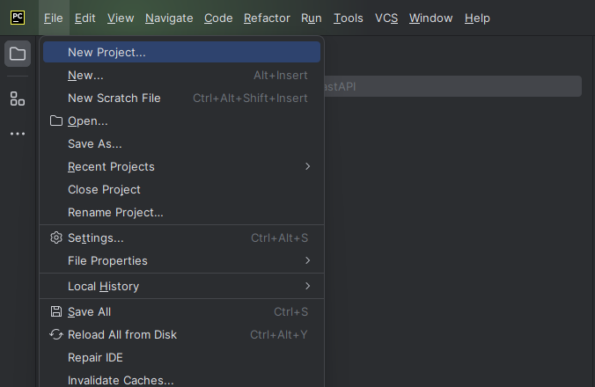

Указываем любое имя проекта и нажимаем Create
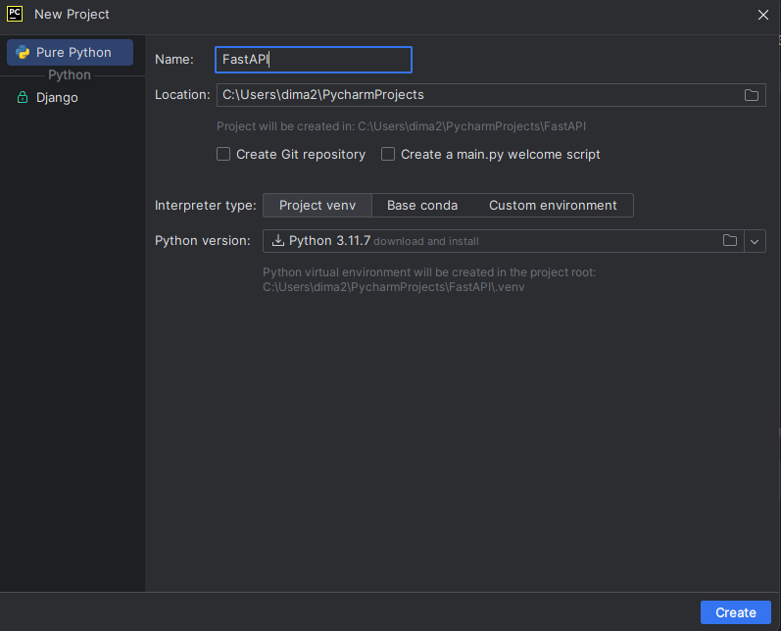
В корне проекта (папка с именем проекта) создаем Python File с именем main.py
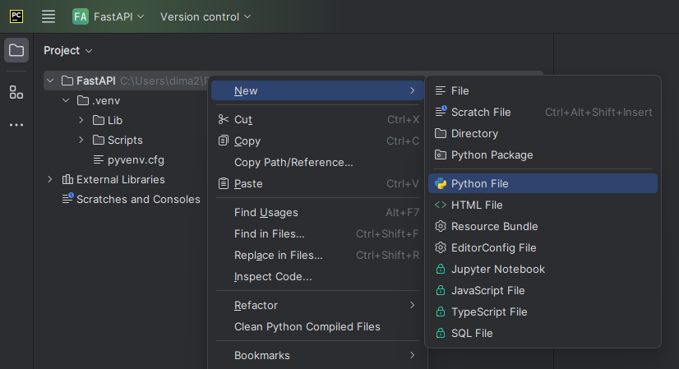

Установим библиотеки:
- FastAPI – логика веб-приложения
- Uvicorn – для запуска веб-приложения
- Jinja2 – для использования HTML-верстки

Для этого открываем терминал в левом нижнем углу
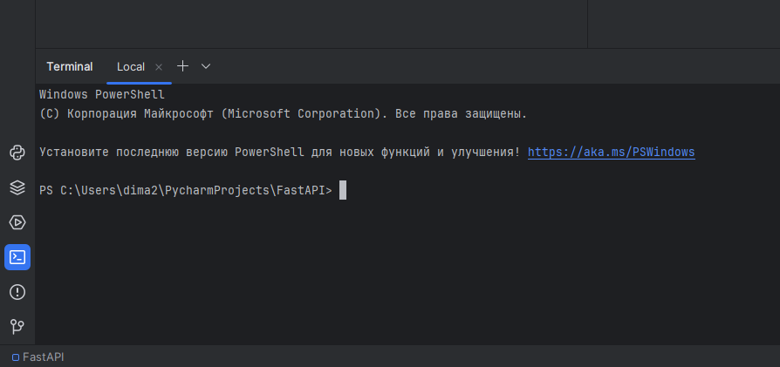

Здесь пишем
python -m pip install fastapi uvicorn jinja2
И нажимаем Enter – после этого установятся библиотеки
Если библиотеки по какой-то причине не установились, то их можно вручную установить в
File – Settings – Project – Python interpreter
И установить нужные библиотеки

Теперь в файле main.py импортируем библиотеки и создаем приложения app:
from fastapi import FastAPI
app = FastAPI()

Создаем главную страницу веб-приложения

@app.get("/")
def root():
return {"message": "Главная страница"}

Код должен выглядеть так:
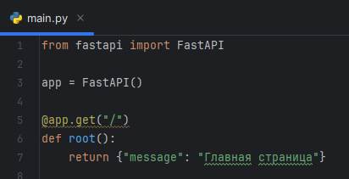

Теперь для запуска веб-приложения пишем в консоли
uvicorn main:app –reload
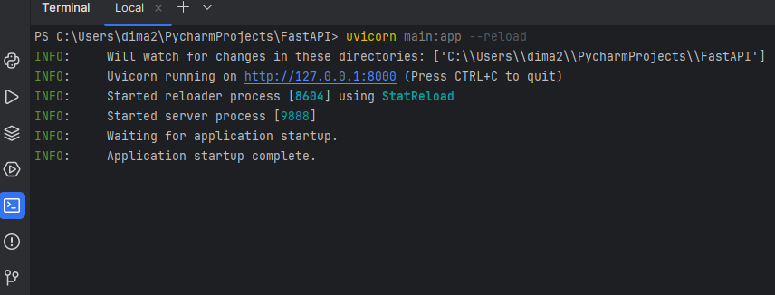

Если не работает то пишем без -reload
uvicorn main:app
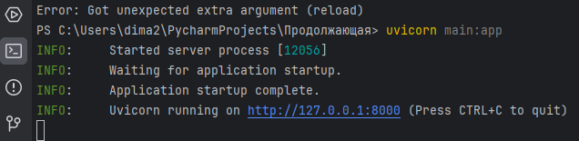

Проект запустился
Чтобы проверить его работу нажимаем на ссылку или
пишем в поисковой строке браузера
http://127.0.0.1:8000

Открывается страница с объектом message, который мы указали в коде – значит, приложение работает
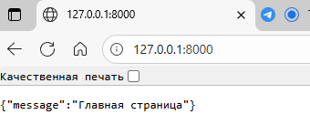

Чтобы остановить работу приложения, в консоли нажимаем Ctrl+C

Создание страниц
Главная страница находится в корне пути, то есть /
Чтобы добавить, например, страницу /info, добавляем в код

@app.get("/info")
def root():
return {"message": "Страница info"}

Код в итоге получается таким:
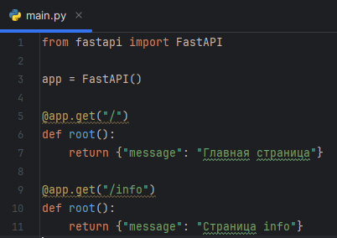

Пишем в браузере http://127.0.0.1:8000/info
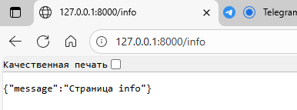

Новая страница создана!
Аналогично создаются и другие страницы, например:
- /home
- /home/dimasik
- /info/kvantorium

Добавление HTML-верстки на страницу
Чтобы делать красивые страницы, а не просто вывод текста,
используется библиотека шаблонов HTML - jinja2
(мы ее установили ранее)
Останавливаем веб-приложение - нажимаем Ctrl+C
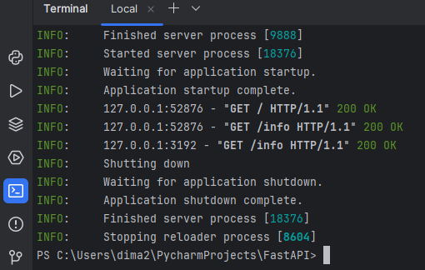

В корне проекта создаем папку templates – в ней будем хранить HTML-странички вкладок своего сайта (исходный код страничек)
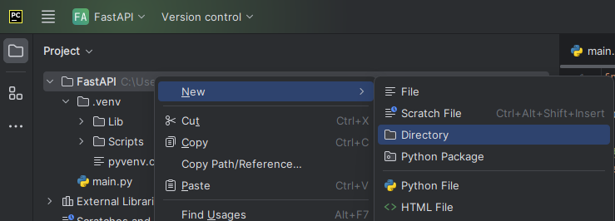
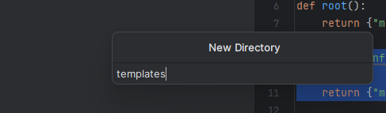
В папке templates создаем HTML-файл с названием index
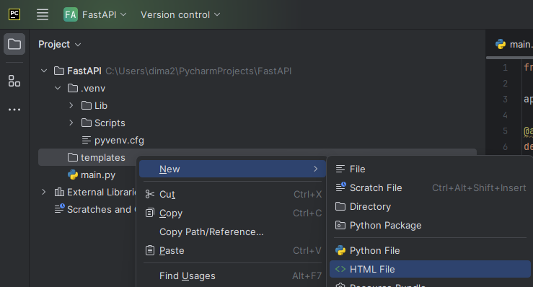
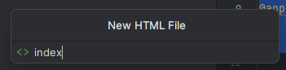
В файле index.html помещаем исходный код главной страницы (код можно взять из папки с данной методичкой)

Подключаем следующие библиотеки в коде
from fastapi import Request
from fastapi.templating import Jinja2Templates
from fastapi.responses import HTMLResponse

- Request – для получения запросов от клиентов на открытие страниц
- Jinja2Templates – для использования шаблонов HTML (для использования HTML-страниц)
- HTMLResponse – для формирования ответов на запросы от клиентов

Объявляем переменную шаблонов templates (в параметре directory указывается папка с шаблонами страниц)
templates = Jinja2Templates(directory='templates')

И меняем логику отрисовки главной страницы(“/”) на
@app.get("/", response_class=HTMLResponse)
def home(request: Request):
return templates.TemplateResponse(
"index.html",
{"request": request}
)

Теперь при открытии главной страницы (путь главной страницы - /), будет открываться страница index.html из папки templates

Получается следующий код:
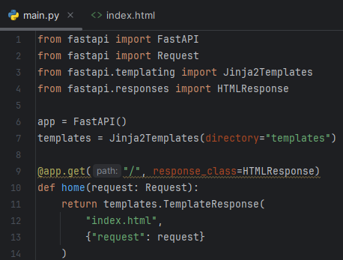

Теперь снова запускаем веб-приложение в консоли
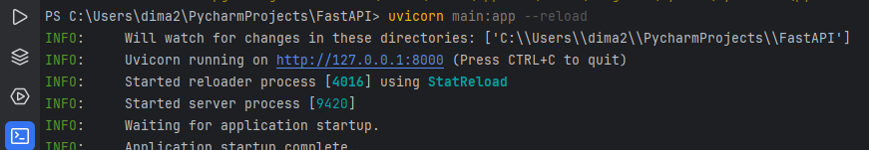

И проверяем в браузере главную страницу
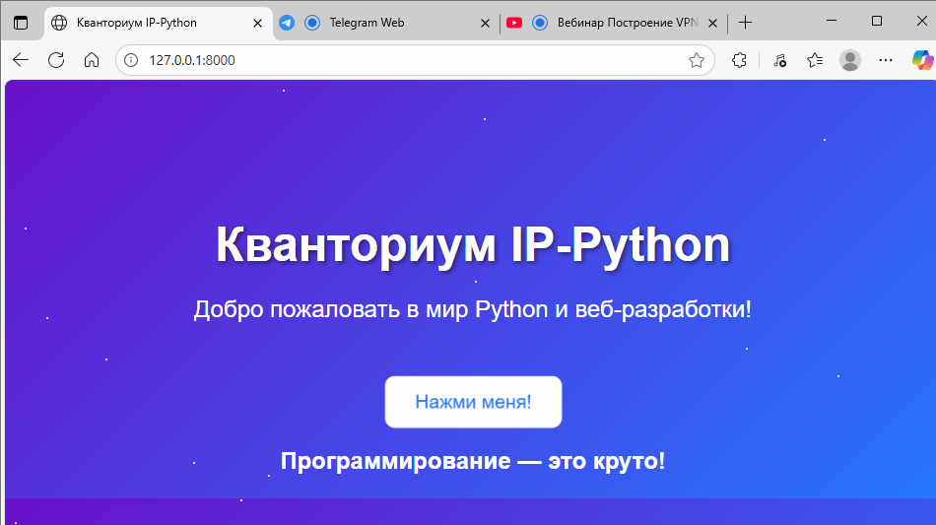

Теперь у нас открывается HTML-страница!

Использование AI для генерации страниц
Страницы можно генерировать в AI-ботах, например, в DeepSeek
https://www.deepseek.com/
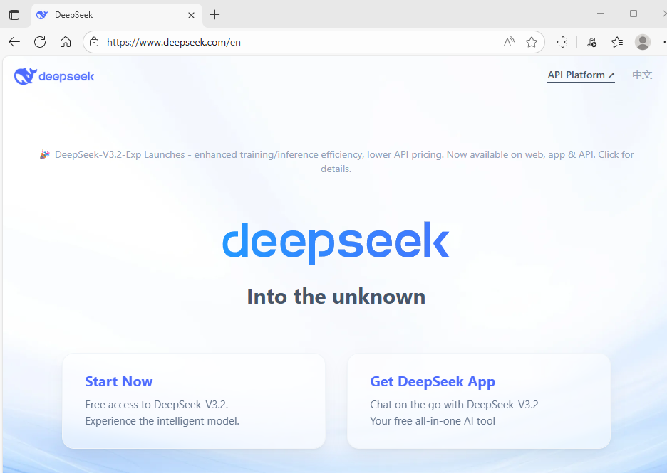
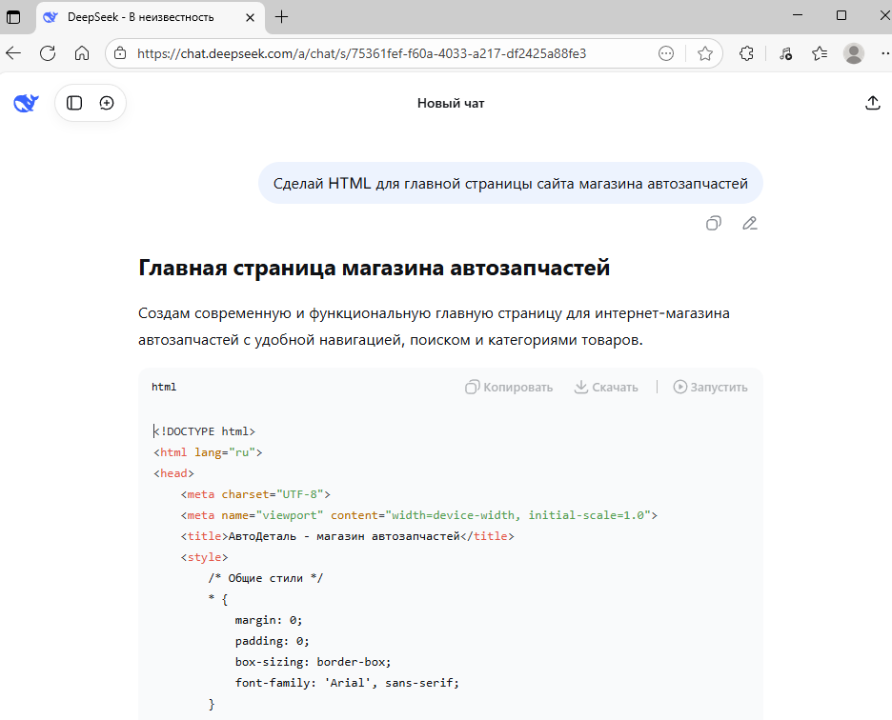

Делаем запрос и копируем HTML-код
Создаем в папке templates новый HTML File
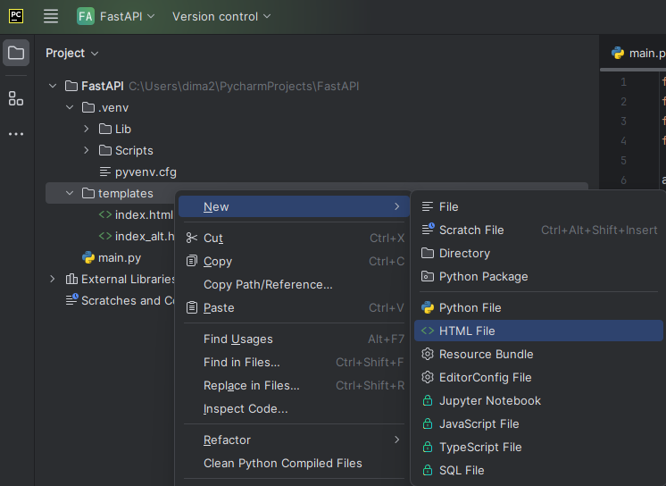
Даем название файлу
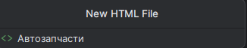

Добавляем код обработки страницы
Здесь указываем:
- имя страницы
- Имя файла с вёрсткой HTML

@app.get("/auto", response_class=HTMLResponse)
def home(request: Request):
return templates.TemplateResponse(
"Автозапчасти.html",
{"request": request}
)

Проверяем новую страницу – заходим в браузере по адресу
http://127.0.0.1:8000/ИМЯ_СТРАНИЦЫ

У меня имя страницы /auto, я захожу по адресу
http://127.0.0.1:8000/auto
